Chapitre 1 la direction de l’organisation :
Objectifs : identifier et définir les différents processus de décision, définir les rôles de l’équipe dirigeante dans une organisation.
Support de la leçon : polycopié ci-joint

- Les décisions prises par la direction :
Document 1 : un exemple de prise de décision dans un club de football :
Dans un entretrien accordé au quotidien Le Progrès , le président de Lyon Jean-Michel Aulas a reconnu être intéressé par l'attaquant international argentin Carlos Tevez . Le "boss" de l'OL cherche en effet une pointure en cas de départ de Sidney Govou et Marcelo, le recruteur de Lyon au Brésil, aurait d'ailleurs entamé des pourparlers avec les Corinthians. 'affaire est loin d'être bouclée car, outre le fait que Govou n'est toujours pas parti, plusieurs clubs sont également sur Tevez. Le Real Madrid, Chelsea et Manchester United ont eux aussi approché le jeune et véloce argentin. En cas d’échec, lautre piste pour Lyon serait d’ engager le milieu offensif droit international espagnol Joaquin du Betis Séville. Avec un budget de 20 millions d'euros auxquels s'ajouterait le transfert de Sidney Govou, M. Aulas a assuré "que Lyon contactait toujours les clubs et qu'il n'y avait pas que des présidents sourds en Europe", rappelant que "tout devait être réglé le 31 août
Libération, 25 août 2006

    - Quel est l’objectif du président de l’Olympique Lyonnais ?
    - Quelles sont les contraintes de l’OL ?
    - Quelles sont les solutions dont dispose l’Olympique Lyonnais pour atteindre l’objectif fixé ?

- Les niveaux de décision :
Document 2 : la diversité des décisions :
Toutes les décisions ne présentant pas les mêmes contenus et n’induisent pas les mêmes effets sur l’activité et l’organisation. On peut classer les décisions selon leur importance :

Type de décision  Caractéristiques | Opérationnelle | Tactique ou d’organisation | Stratégique
Échéance | Court terme – 2 ans | Moyen terme 2 à 5 ans | Long terme > 5 ans
Niveau hiérarchique | Chefs de services ou chefs d’ateliers | Directions fonctionnelles | Direction générale
Domaine | Exploitation : utilisation des ressources pour assurer le fonctionnement de l’organisation | Gestion : gestion des ressources humaines, financières… de l’organisation | Stratégie : fixation des objectifs généraux de l’entreprise
Répétitivité | Répétition fréquente | Répétition éventuelle | Décision unique
Exemples | remplacement d’un salarié | campagne de promotion | construction d’une usine
    - A partir du document 2, complétez le tableau ci-dessous :

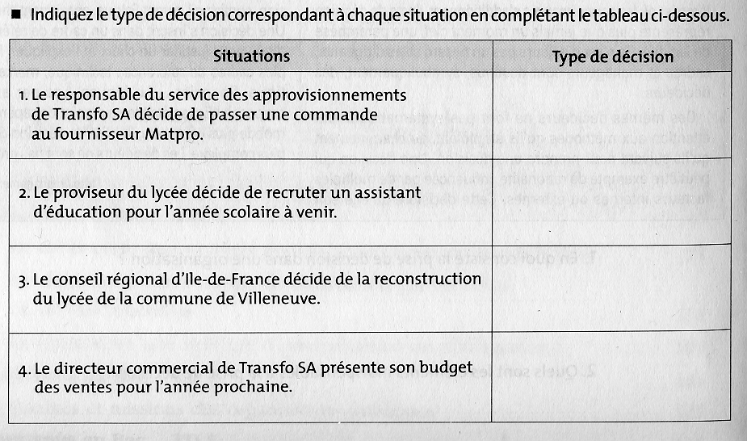
    - La direction de l’entreprise Renault souhaite augmenter les ventes de son modèle tout terrain, la KOLEOS. Donnez des exemples de décisions stratégiques, tactiques, puis opérationnelles qui peuvent en découler.
- Les étapes du processus de décision :
- Les contraintes qui pèsent sur les décisions :
Document 3 : les différentes contraintes qui pèsent sur la décision :
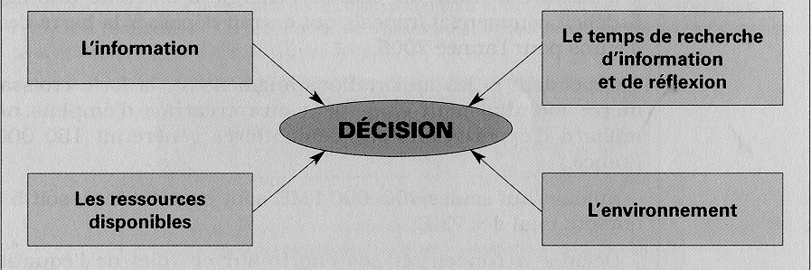

Document 4 droits du foot, la négo musclée TPS-Canal Plus :
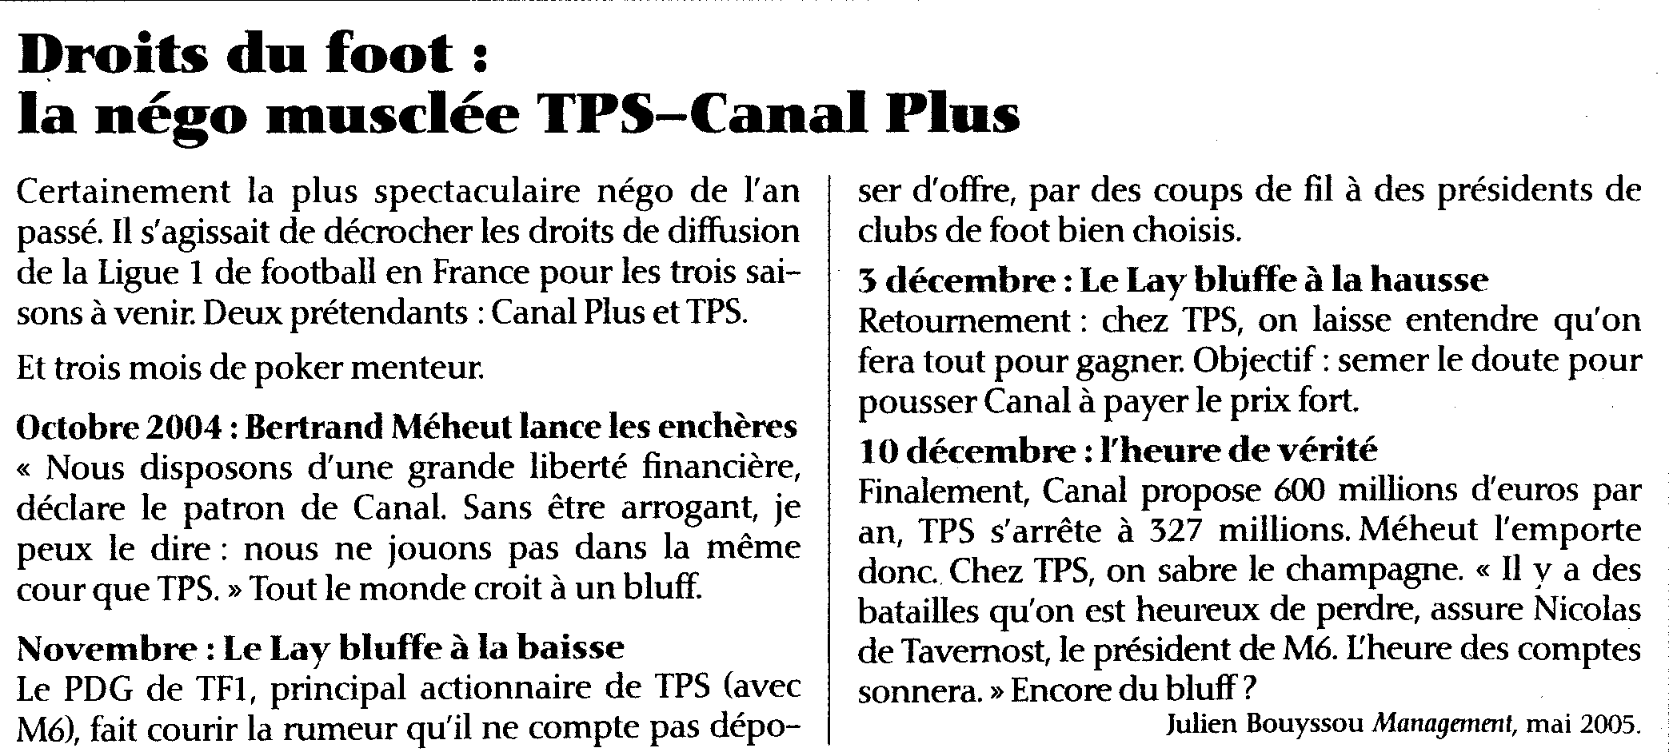
6. A partir des documents 3 et 4, quelles contraintes ont pesé sur la prise de décision de Canal Plus ?
7. La décision prise semble t’elle pertinente par rapport à l’environnement de Canal + ? Pourquoi ?

- Le rôle de l’équipe dirigeante :

Les différentes activités de l’équipe dirigeante :
A partir des vidéos projetées en classe,
8. Pour chaque vidéo, caractérisez l’organisation étudiée (nom et secteur d’activité), puis décrivez l’activité exercée par le dirigeant.

  - Un rôle a double dimension :
9. Mettez en évidence à travers des exemples tirées de ces vidéos les dimensions relationnelle et technique des activités exercées par les dirigeants.

Synthèse du Chapitre 1 :

- La décision :
Dimension technique
Dimension relationnelle
Mise en œuvre des opérations stratégiques
Collecte d’informations
Animation des équipes, motivation des salariés.
Ex.

Communication sur l’entreprise
Ex.

Décision opérationnelle
(Court terme, répétition fréquente)
Ex.
Décision tactique
(Moyen terme, répétition éventuelle)
Ex.
Décision stratégique
(Long terme, décision unique)
Ex.
D’environnement
Ex. :

Sont soumis à des contraintes

- Les fonctions de l’équipe dirigeante :
La direction a pour missions
Finaliser l’activité
Contrôler les résultats

